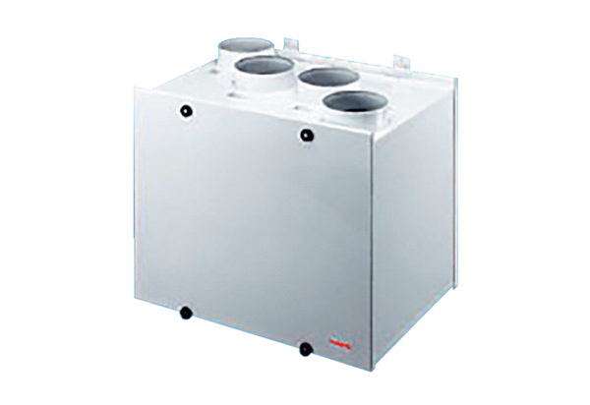aeronom szellőztető rendszer WRG300WCsomagolási egység: 1 darabVálaszték:
Termékszám: 0082.0038Gyártó: MAICO

